УО «Белорусский государственный университет информатики и радиоэлектроники»

Кафедра ПОИТ

Отчет по лабораторной работе №2.2

по предмету

Основы алгоритмизации и программирования

Вариант 3

Выполнил:

Бетеня К.С.

Проверила:

Данилова Г.В.

Группа 351005

Минск 2023

Задание:

При выполнении данного задания необходимо использовать процедуры и функции с параметрами.

Найти все натуральные числа, которые в k раз больше суммы своих цифр.

Код программы на **Delphi**:

Program labt2;

Uses

System.SysUtils;

Const

MAX_N = 1000000;

MAX_K = 100000;

MIN_K = 1;

Var

K, Sum: Integer;

Function Input(): Integer;

Var

K: Integer;

IsCorrect: Boolean;

Begin

Repeat

IsCorrect := True;

Try

Readln(K);

Except

Writeln('Invalid numeric input.');

IsCorrect := False;

End;

If (K < MIN_K) Or (K > MAX_K) Then

Begin

Writeln('Number should be from ', MIN_K, ' to ', MAX_K, '.');

IsCorrect := False;

End;

Until IsCorrect;

Input := K;

End;

Function SumOfDigits(Num: Integer): Integer;

Var

Sum: Integer;

Begin

Sum := 0;

While (Num >= 1) Do

Begin

Sum := Sum + (Num Mod 10);

Num := Num Div 10;

End;

SumOfDigits := Sum;

End;

Function CheckSum(Sum: Integer; K: Integer; NutNumb: Integer): Boolean;

Begin

If K * Sum = NutNumb Then

CheckSum := True

Else

CheckSum := False;

End;

Procedure SearchNum(K: Integer);

Var

Sum, NutNumb: Integer;

Begin

NutNumb := k;

While (NutNumb <= MAX_N) Do

Begin

Sum := SumOfDigits(NutNumb);

If (CheckSum(Sum, K, NutNumb)) Then

Write(NutNumb, ' ');

NutNumb := NutNumb + k;

End;

End;

Begin

Writeln('The program finds all natural numbers that are k times the sum of

their digits.');

Writeln('Write K number from ', MIN_K, ' to ', MAX_K, ':');

K := Input();

SearchNum(K);

End.

Код программы на **C++**:

#include <iostream>

using namespace std;

const int MAX_N = 1000000;

const int MAX_K = 100000;

const int MIN_K = 1;

int input(){

int k;

bool isIncorrect = true;

do

{

cin >> k;

if (cin.fail() || cin.get() != '\n') {

cout << "Invalid numeric input.\n";

cin.clear();

while (cin.get() != '\n');

}

else if (k < MIN_K || k > MAX_K)

cout << "Number should be from " << MIN_K << " to " << MAX_K

<< ".\n";

else

isIncorrect = false;

} while (isIncorrect);

return k;

}

int sumOfDigits(int num) {

int sum = 0;

while (num) {

sum += num % 10;

num /= 10;

}

return sum;

}

bool checkSum(int Sum, int k, int nutNumb) {

return k * Sum == nutNumb;

}

void searchNum(int k) {

int nutNumb = k;

while (nutNumb <= MAX_N) {

int sum = sumOfDigits(nutNumb);

if (checkSum(sum, k, nutNumb))

cout << nutNumb << " ";

nutNumb += k;

}

}

int main()

{

cout << "The program finds all natural numbers that are k times the sum of

their digits.\n";

cout << "Write K number from " << MIN_K << " to " << MAX_K << ":\n";

int k = input();

searchNum(k);

return 0;

}

Код программы на **Java**:

package lab2;  
  
import java.util.Scanner;  
  
public class lab2 {  
 static final int *MAX_N* = 1000000;  
 static final int *MAX_K* = 100000;  
 static final int *MIN_K* = 1;  
  
  
 static int input() {  
 Scanner in = new Scanner(System.*in*);  
 int k = 0;  
 boolean isIncorrect = true;  
 do {  
 try {  
 k = Integer.*parseInt*(in.nextLine());  
 } catch (NumberFormatException error) {  
 System.*err*.print("Invalid numeric input.\n");  
 }  
 if (k < *MIN_K* || k > *MAX_K*)  
 System.*err*.printf("Number should be from %d to %d.\n", *MIN_K*,

*MAX_K*);  
 else  
 isIncorrect = false;  
 } while (isIncorrect);  
 in.close();  
  
 return k;  
 }  
  
  
 static int sumOfDigits(int num) {  
 int sum = 0;  
 while (num >= 1) {  
 sum += num % 10;  
 num /= 10;  
 }  
 return sum;  
 }  
  
  
 static boolean checkSum(int Sum, int k, int nutNumb) {  
 return k * Sum == nutNumb;  
 }  
  
  
 static void searchNum(int k) {  
 int nutNumb = k;  
 while (nutNumb <= *MAX_N*){  
 int Sum = *sumOfDigits*(nutNumb);  
 if(*checkSum*(Sum, k, nutNumb)) {  
 System.*out*.printf("%d ", nutNumb);  
 }  
 nutNumb += k;  
 }  
 }  
  
  
 public static void main(String[] args) {  
 System.*out*.print("The program finds all natural numbers that are k times

the sum of their digits.\n");  
  
 System.*out*.printf("Write K number from %d to %d:\n", *MIN_K*, *MAX_K*);  
 int k = *input*();  
  
 *searchNum*(k);  
 }  
}

Результат на **Delphi**:

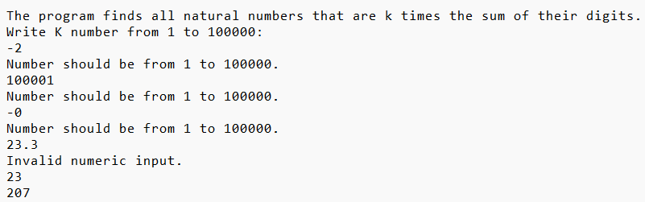

Результат на **C++**:

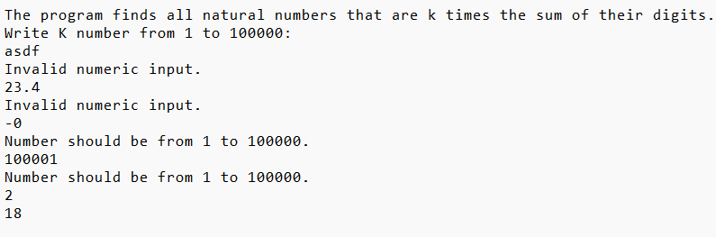

Результат на **Java**:

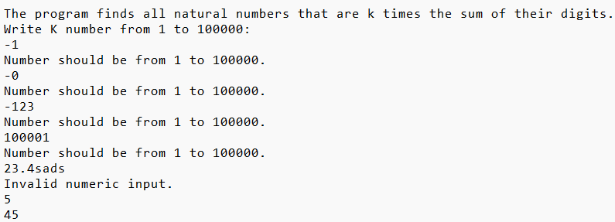

Блок-схема:

